LINEA AVANCE / DESCENSO
¿Qué es?
Trata la diferencia entre los valores que suben menos los que bajan en un determinado mercado o índice en un día. El valor será positivo si suben más valores de los que bajan y negativo si ocurre lo contrario. Podemos decir que más que un indicador es un índice no ponderado donde todos los componentes valen 1.
¿Por qué el NYSE?
Es el mayor mercado de valores del mundo en volumen monetario y de empresas cotizantes. Se puede definir como “la mano que mece la cuna” ó el índice guía. Es por ello que los datos de amplitud se toman del NYSE.
¿Cuáles son las señales importantes de la línea avance / descenso?
Las divergencias pero… ¡ojo!, las que se producen en techos no en suelos. Digamos que en los suelos las señales son tardías porque normalmente en los arranques son los valores más grandes (los que más ponderan en los índices clásicos) los primeros que suelen subir y por lo tanto la línea avance / descenso puede ir con retraso en la subida desde un suelo. Por eso se utiliza para “intuir” techos. Para los suelos se utiliza el Summation (un MACD de la línea avance / descenso).
Ejemplo de lo que sucedió en 2015. Se ve como entre abril y junio la línea AD no acompaña el nuevo máximo que hizo el NYSE. En el gráfico la ventana superior es la línea AD y la inferior el NYSE. Todos sabemos lo que vino después en verano.
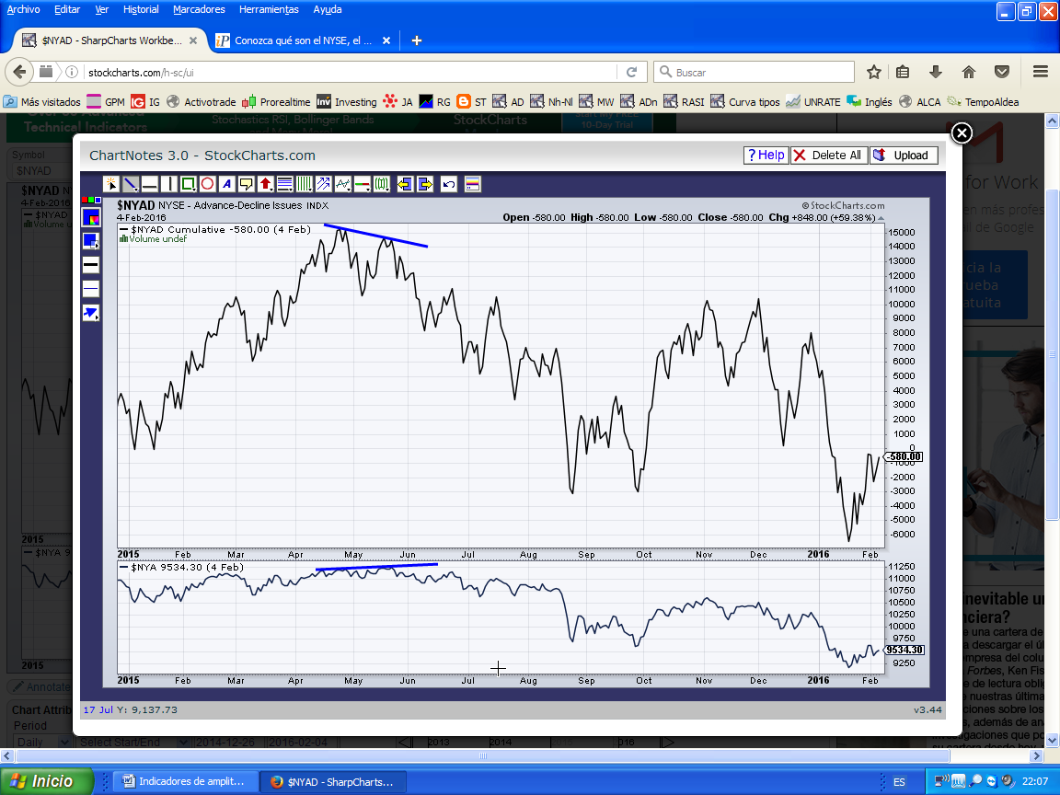
En el caso de 2015 la cosa terminó en una corrección fuerte, no en un mercado bajista. Pero el aviso fue bueno para vigilar nuestras posiciones largas e incluso retraernos de abrir más.
Al no tener Stockcharts no puedo visualizar más de 5 años por lo tanto el único gráfico de fabricación casera será este ejemplo de 2015. El resto serán copiados de otras webs.
Estas gráficas son cortesía del blog www.losmercadosfinancieros.es de Ricardo Gonzalez. En este caso el compara la línea AD con el SP500 (sigo pensando que mejor el NYSE):
1987

2000

2007-2008
La señal de las señales
Divergencias de la línea AD con el NYSE + Inversión de curva de tipos.
Las divergencias en la línea AD a veces se quedan en nada (casi ninguna) y otras marcan una corrección más o menos fuerte en la tendencia primaria (2015) pero cuando vienen acompañada de una inversión de curva de tipos… históricamente hasta el momento siempre ha sido el preludio de un mercado bajista.
Así estaba la curva de tipos a comienzos de 2007 (comparar con el gráfico de la línea AD del mismo año):

Resumen
La amplitud es una potente herramienta para ver la salud del mercado. No es para intuir lo que hará el mercado a días vista ni mucho menos. Es una herramienta para “detectar” techos y suelos de mercado.
No es el Santo Grial ni mucho menos pero desde que hay datos contrastables y fiables ha demostrado ser una herramienta muy potente y con un mínimo margen de error.
Agradecimientos y méritos
Todo lo que sé de amplitud tengo que agradecérselo a Javier Alfayate. Mediante él mismo, su libro “Enséñame la pasta” y su blog, he adquirido los conocimientos que tengo a día de hoy sobre la amplitud. Sigo siendo un mero aprendiz.
Agradecimientos también a Ricardo Gonzalez por los gráficos que he copiado de su blog.

